梓官國小四年級第1學期校訂課程(Fun to the World)教學方案
學期主題／單元名稱：Go to the World／World view: Empathy
- 設計理念
四年級學生已經具備了解自身情緒的先備知識，值此階段學生應該開始學習理解他人感受，並樂於與人互動，以期能在global villege的時代超前部署”團隊(甚至是跨國團隊)合作”的素養。
- 教學設計
實施年級 |  | 四年級 |  |  |  | 設計者 | 英語社群成員
跨領域／科目 |  | 英語、綜合、社會 |  |  |  | 總節數 | 10節
核心素養
總綱核心素養 |  |  | 領綱核心素養
A1身心素質與自我精進  C2人際關係與團隊合作 |  |  | 英-E-A1具備認真專注的特質及良好的學習習慣，嘗試運用基本的學習策略，強化個人英語文能力。  社-E-A1認識自我在團體中的角色，養成適切的態度與價值觀，並探索自我的發展。  綜-E-C2理解他人感受，樂於與人互動，學習尊重他人，增進人際關係，與團隊成員合作達成團體目標。
學習重點 | 學習表現 | 【英語】  2-Ⅱ-10能聽懂簡易句型的句子。  3-II-2能辨識課堂中所學的字詞。  【綜合】  1d-II-1覺察情緒的變化，培養正向思考的態度。  2a-II-1覺察自己的人際溝通方式，展現合宜的互動與溝通態度和技巧。  【社會】  2b-II-1體認人們對生活事物與環境有不同的感受，並加以尊重。  2b-II-2感受與欣賞不同文化的特色。
 | 學習內容 | 【英語】  Ac-Ⅱ-3第二學習階段所學字詞。  Ad-Ⅱ-2簡易、常用的句型結構。  Ae-Ⅱ-2繪本故事、兒童短劇。  【綜合】  Ad-II-1情緒的辨識與調適。  Ba-II-2與家人、同儕及師長的互動。  【社會】  Aa-II-2不同群體（可包括年齡、性別、族群、階層、職業、區域或身心特質等）應受到理解、尊重與保護，並避免偏見。
概念架構 |  |  |  |  | 導引問題
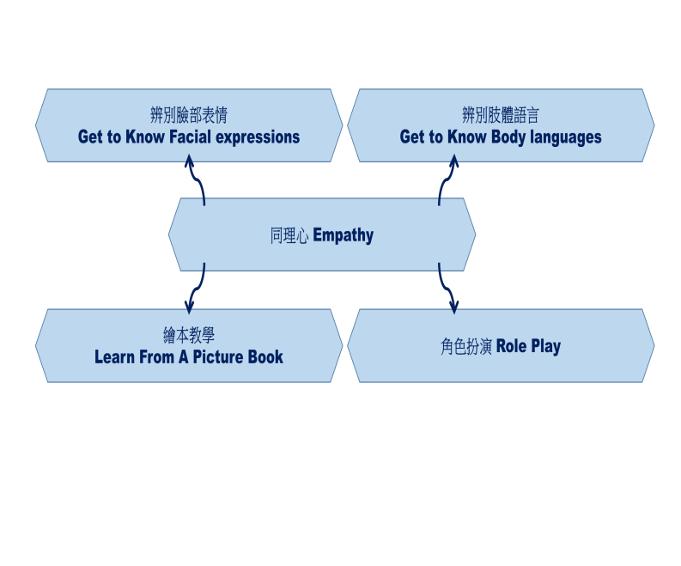  學習分辨他人的表情及肢體語言等線索，以便能瞭解別人的感受，進而設身處地為他人著想  How to look for cues in facial expressions and body language to understand how others feel. |  |  |  |  | 1.如何發表人的表情傳達哪些情緒?  2.如何發表人的肢體語言可以傳達哪些情緒?  3.是否能觀察辨別他人的情緒?如何發表某些國家或民族的肢體語言是否會有例外?  4.如何能將心比心、設身處地為他人著想、換位思考？How to “put yourself in someone else’s shoes”?你要如何面對他人的情緒?如果你換成他人的角色，你會如何做?
學習目標
1.能說出所見表情要傳達的情緒。
2.能說出所見肢體語言要傳達的情緒。
3.能說出何謂同理心，以及為何擁有同理心對理解異國文化很重要。
融入之議題  （學生確實有所探討的議題才列入） |  | 實質內涵 |  | 【生命教育】生E2理解人的身體與心理面向。  生E3理解人是會思考、有情緒、能進行自主決定的個體。  生E7發展設身處地、感同身受的同理心及主動去愛的能力，察覺自  己從他者接受的各種幫助，培養感恩之心。  【性別平等教育】性E10辨識性別刻板的情感表達與人際互動。
 |  | 所融入之單元 |  | 辨別臉部表情Get to Know Facial expressions：生E2、生E7、性E10  辨別肢體語言 Get to Know Body languages：生E3、性E10  繪本教學 (《Big Feelings》：生E2、生E3、生E7
學習資源 |  | 教學影片、flash cards、空白紙張、繪本《Big Feelings》、學習單

學習單元活動設計
學習活動流程 | 時間 | 備註
～第一、二節～  辨別臉部表情  Get to Know Facial expressions  Warm up :  以遊戲方式說明表情與情緒的連結 秀出各種表情圖卡，請學生上台依教師指定的情緒名稱指出是哪一張圖卡  Discussion :  - 與學生討論表情的細節給人的感受和暗示  - 如果是你會用何種方式表達?  - 請學生分享與家人朋友相處過程中，是否有’能理解’或無法理解的狀況  - 請學生討論，如果是不同性別的家人朋友，你是否會對同一件事選擇用不同的表達方式？為什麼？  Activity 1 :  1. 觀賞影片 : https://www.youtube.com/watch?v=embYkODkzcs  2. 超級比一比 請學生分成兩組，比賽看表情猜情緒  Practice happy, sad, angry, surprised…  I feel sad. / I am angry. / I feel scared. …  Activity 2 : 學生畫自己的表情，並寫出相對應的情緒單字，以及簡單敘述是在何種情境下出現的表情  Activity 3 : Story telling 學生分成4個一組，抽四張表情圖卡來編寫或表演短篇故事  ～第三、四節～  辨別肢體語言  Get to Know Body languages  Warm up :  以遊戲方式說明肢體語言與情緒的連結 秀出各種肢體語言圖片，請學生上台依教師指定的情緒名稱指出是哪一張圖卡  Discussion :  - 與學生討論肢體語言的細節給人的感受和暗示  - 如果是你會用何種方式表達?  - 請學生分享與家人朋友相處過程中，是否有’能理解’或無法理解的狀況  - 世界大不同 : 介紹不同國家文化對同樣肢體語言的不同定義  https://www.businessinsider.com/body-language-around-the-world-2015-3  Activity 1 :  - 觀賞影片 : https://www.youtube.com/watch?v=0WzzUB3KCdQ  2. 超級比一比 請學生分成兩組，比賽看肢體語言猜情緒  Practice shrug, thumbs up, …  I feel relieved. / What a relief ! / I am proud of you. …  Activity 2 : 學生畫出自己最常比的手勢,及簡述手勢的意義  Activity 3 : Story telling 學生分成4個一組，抽四張肢體語言圖卡來編寫或表演短篇故事  ～第五、六、七、八節～  繪本教學 (《Big Feelings》by Alexandra Penfold  Learn From A Picture Book  Warm up : 觀賞影片 Read Aloud  https://www.youtube.com/watch?v=mlhknOiZTGI  Discussion :  - 以提問方式賞析繪本內容 What are they doing? How do they feel? If you were he or she, what would you feel or what would you do?  (一堂課8~10頁)  - 正能量和負能量 positive emotion or nagetive emotion  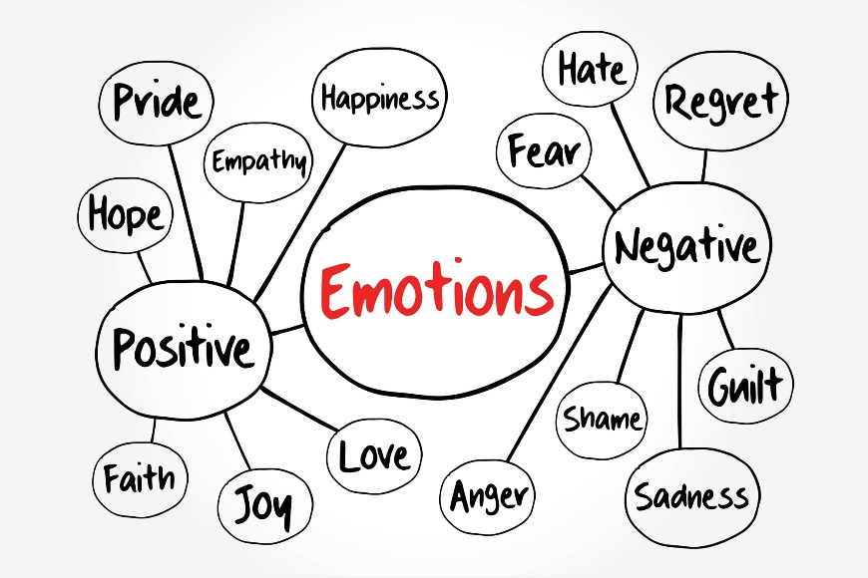  - 如何選擇才會有善的循環(良性循環)?  Wrap up :  - 說出繪本中出現關於情緒的單字  - Read Aloud  ～第九、十節～  角色扮演 Role Play  - 選一個想扮演的人物，家人或朋友都可以  - 寫出一段最常發生的和樂、衝突或其他情況的短劇  - 找一個同學來演自己，演一段角色互換的戲  - 戲劇展演  - 討論角色互換的心得  - 學習單 : 畫出你自己的Big Feeling (繪本裡的場景或家人朋友的互動皆可)  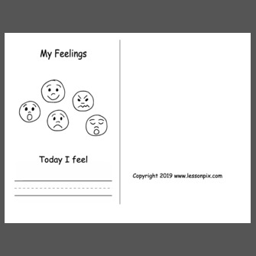 | 2節  2節  4節  2節

梓官國小四年級第1學期校訂課程(Fun to the World)教學方案
學期主題／單元名稱：Go to the World／Sports and Events
- 設計理念
鑒於運動能韜養身心靈的健康穩定，各級學校皆已積極推廣體適能，甚至近來徵才條件都多有將體能部分納入考量，因此想藉由介紹運動及國際精彩賽事的教學內容，提升學生對從事運動的興趣。
- 教學設計
實施年級 |  | 四年級 |  |  |  | 設計者 | 英語社群成員
跨領域／科目 |  | 英語、健體、綜合 |  |  |  | 總節數 | 10節
核心素養
總綱核心素養 |  |  |  | 領綱核心素養
A2系統思考與解決問題  C3多元文化與國際理解 |  |  |  | 英-E-A2具備理解簡易英語文訊息的能力，能運用基本邏輯思考策略提升學習效能。  健體-E-C3具備理解與關心本土、國際體育與健康議題的素養，並認識及包容文化的多元性。  綜-E-C3體驗與欣賞在地文化，尊重關懷不同族群，理解並包容文化的多元性。
學習重點 | 學習表現 | 【英語】  1-II-7能聽懂課堂中所學的字詞。  1-II-10能聽懂簡易句型的句子。  2-II-3能說出課堂中所學的字詞。  2-II-6能以正確的發音及適切的語調說出簡易句型的句子。  【健體】  1a-Ⅱ-1 認識身心健康基本概念與意義。  1a-Ⅱ-2 了解促進健康生活的方法。  1b-Ⅱ-1 認識健康技能和生活技能對健康維護的重要性。  【綜合】  1a-II-1 展現自己能力、興趣與長處，並表達自己的想法和感受。
 | 學習內容 | 【英語】  Ac-II-2簡易的生活用語。  【健體】  Bc-Ⅱ-2 運動與身體活動的保健知識。  【綜合】  Aa-II-3 自我探索的想法與感受。
概念架構 |  |  |  |  | 導引問題
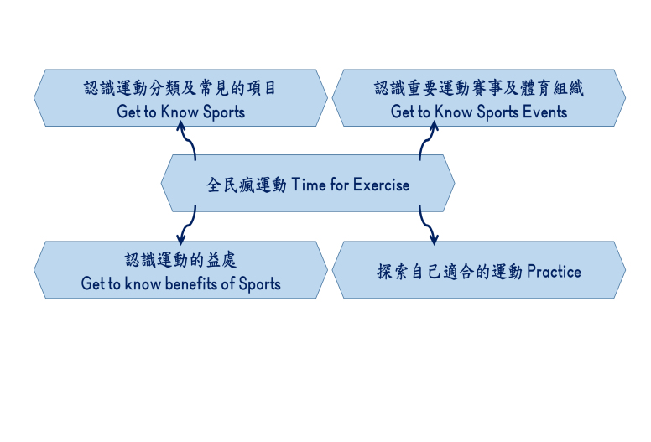 |  |  |  |  | 1.Whatissports?何謂競技運動?  2.Whatistheoriginofsports?競技運動的起源為何？  3.Whatistheclassificationofsports?運動的分類為何？  4.Whatarethebenefitsofsports?運動的益處為何？  5.Whatdoyouplay?你會從事哪些運動?愛好哪一項？
學習目標
1.能瞭解運動有益健康的身心，更能讓我們準備好面對挑戰。
2.能持之以恆的運動。
融入之議題  （學生確實有所探討的議題才列入） |  | 實質內涵 | 【安全教育】安E7探究運動基本的保健。
 |  | 所融入之單元 | Get to know benefits of Sports-安E7
學習資源 |  | 教學影片、三種球類的球具、室內地板運動教室、學習單

學習單元活動設計
學習活動流程 | 時間 | 備註
～第一、二節～  認識運動分類及常見的項目 :  Get to Know Sports  Warm up : 影片欣賞  Top 10 Most Popular Sports In The World  https://www.youtube.com/watch?v=JHaUgbHFavM  Activity : 記憶力大考驗 學生分2組比賽先列出影片中的 #1 ~ #10  Discussion :  1. 你目前是否有做哪一種運動? 或嘗試過? 此運動是否用到器具?請說出器具名稱  2. 家人是否有做哪一種運動? 或嘗試過? 此運動是否用到器具?請說出器具名稱  3. Indoor sports有哪些? Outdoor sports有哪些?  4. 有哪些較少人知道的獨特運動? (EX: Ski Jumping)    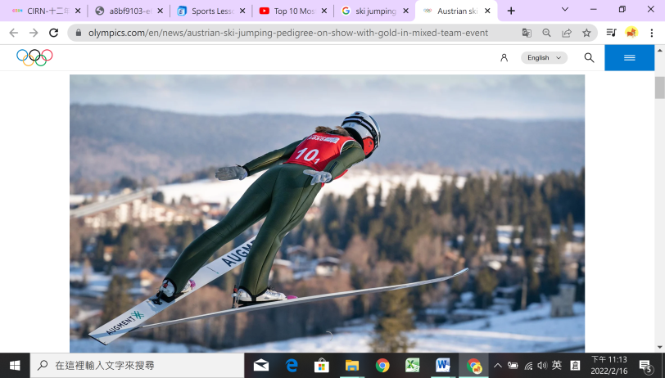  (EX: extreme sports surfing, bungee jumping)      Activity: 在瞭解有這些運動項目之後，你最想嘗試的是哪一項，請畫出來。  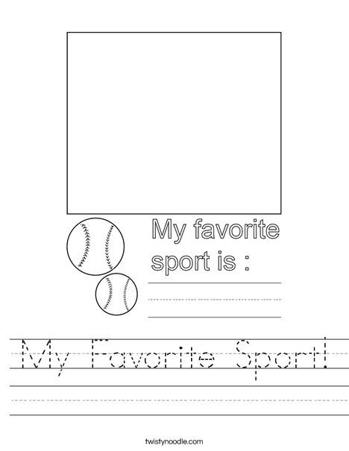  ～第三、四節～  認識重要運動賽事及體育組織  Get to Know Sports Events  Warm up : 請問這是哪一種著名的國際賽事?  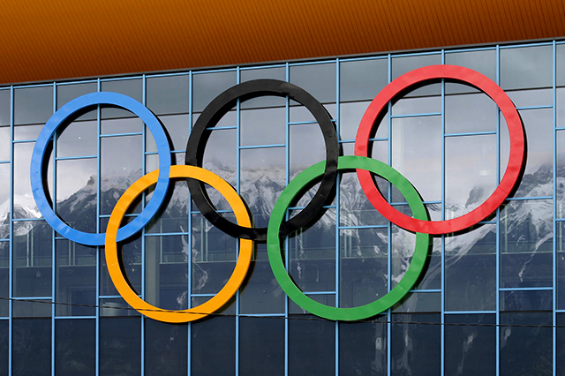  請說出正確顏色的五環標誌    Discussion :  1. 除了奧林匹克運動會還知道哪些其他的重要的國際賽事?  https://www.topendsports.com/events/calendar-2022.htm  2. Olympic Games 的起源及五環的代表意義? 每隔多少年舉辦一次?  https://www.youtube.com/watch?v=VdHHus8IgYA  https://www.youtube.com/watch?v=vkgdUdGzm_Q  3. FIFA World Cup 是哪一種單項運動國際賽事? 每隔多少年舉辦一次?  你知道哪些國家的足球實力很強大?  https://www.youtube.com/watch?v=SF_DjJNNsKk  https://www.youtube.com/watch?v=OXDd8aQwu2Q  Activity : 學習單  - 畫出Olympic Game五環的正確顏色並寫上顏色單字，及代表的五大洲名稱  - World Cup每屆的官方標誌都不同，請畫出你最喜歡的logo，並在旁邊畫出一顆足球，再寫上運動項目單字  Discussion :  1. NBA是何種運動的體育協會? 是哪個地區的職業籃球聯盟?  https://www.youtube.com/watch?v=LLXaLAuDjYU  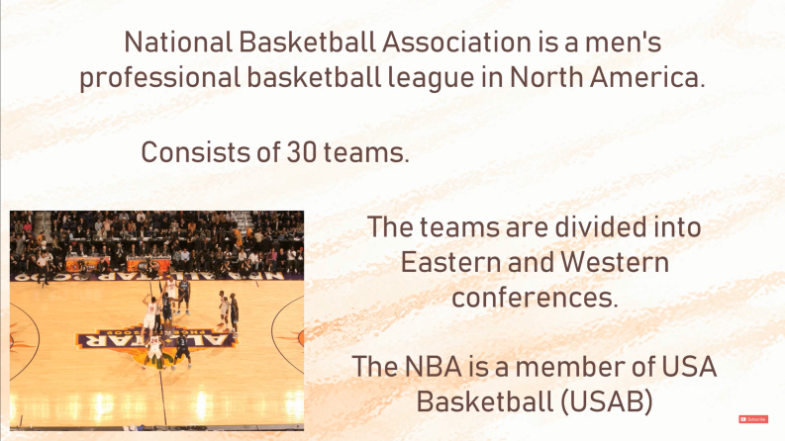  2.不管你是否打籃球，你會注意NBA的明星球員或重要賽事嗎? 能說出球員名字或隊伍名稱嗎?  3.MLB是何種運動的體育協會? 是哪個地區的職業棒球聯盟?  https://www.youtube.com/watch?v=LDbXuJ64XrM  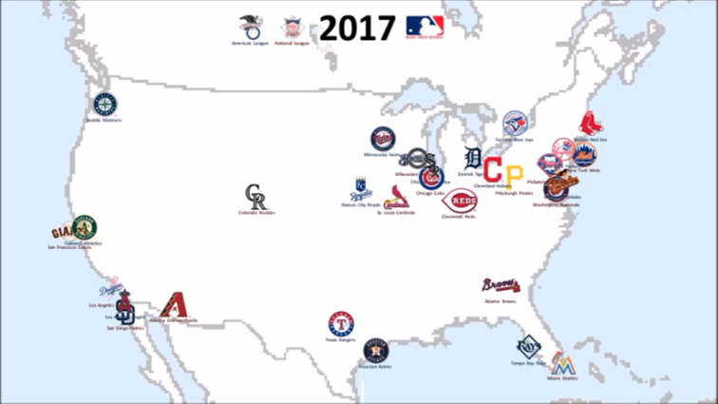  4. 你會注意MLB的明星球員或重要賽事嗎? 能說出球員名字或隊伍名稱嗎?  Practice : I like playing baseball. (soccer, volleyball, basketball, …)  I like watching basketball games. (table tennis, badminton, …)  ～第五、六節～  認識運動的益處  Get to know benefits of Sports  Warm up : 為何運動有益身心靈健康  https://www.youtube.com/watch?v=hmFQqjMF_f0  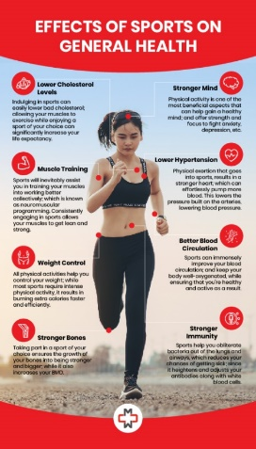  https://manhattanmedicalarts.com/blog/2019/09/25/effect-of-sports-on-general-health/  Discussion :  1.做運動有益或有害?請舉出自己或家人的實際例子佐證  2.不同的運動項目能訓練哪些不同的身體機能?  3.你知道某些運動項目對某些身型的運動員較為適合嗎? 請舉例  Wrap up : 學習單  - 畫出”運動前”及”運動後”  - 寫出3項以上運動對身體的益處  第七、八、九、十節(Baseball, Basketball, Football, Gymnastics)  探索自己適合的運動 Practice and Share  1. Basketball  Discussion: 籃球基本規則為何? 有哪些常聽到的單字或詞彙?  Practice: 練球時能運用一些英語詞彙  pass / dribble / Good shot! / You’re traveling. / Hand check!  Sharing:  喜歡或不喜歡打籃球，喜歡或不喜歡觀賞籃球比賽，原因為何?  I like playing basketball. My idol is Kobe.  2. Basetball  Discussion: 棒球基本規則為何? 有哪些常聽到的單字或詞彙?  Practice: 練球時能運用一些英語詞彙  Pitch / hit / Swing and miss! / Base on balls. / Strike out!  Sharing:  喜歡或不喜歡打棒球，喜歡或不喜歡觀賞棒球比賽，原因為何?  I like playing basetball with my family or friends. I can learn teamwork. | 2節  2節  2節  4節

- 教學重點、學習紀錄與評量方式對照表
單元名稱 | 學習目標 | 表現任務 | 評量方式 | 學習紀錄/評量工具
Empathy | 1.能說出所見表情要傳達的情緒。  2.能說出所見肢體語言要傳達的情緒。  3.能說出何謂同理心，以及為何擁有同理心對理解異國文化很重要。 | 1.遊戲中獲得的資訊能夠運用於表達情緒。  2.在討論過程中能理解並說明何謂同理心，以及為何擁有同理心很重要。 | 競賽表現  口說發表  戲劇表現
Sports & Events | 1.能瞭解運動有益健康的身心，更能讓我們準備好面對挑戰。  2.能持之以恆的運動 | 1.遊戲中獲得的資訊能夠運用於認識各種國際運動項目。  2.在討論及實際嘗試的過程中能理解運動的益處，以及能說出今後的運動規劃。 | 競賽表現  口說發表 | 學習單

四、評分標準與指引
學習目標 | 能說出何謂同理心，以及為何擁有同理心對理解異國文化很重要。
學習表現 | 2b-II-1 體認人們對生活事物與環境有不同的感受，並加以尊重。
評量標準
主題 | A優秀 | B良好 | C基礎 | D不足
Empathy | 1.遊戲中獲得的資訊能夠90％運用於表達情緒。  2.在討論過程中能90％理解並說明何謂同理心，以及為何擁有同理心很重要。 | 1.遊戲中獲得的資訊能夠80％運用於表達情緒。  2.在討論過程中能80％理解並說明何謂同理心，以及為何擁有同理心很重要。 | 1.遊戲中獲得的資訊能夠60％運用於表達情緒。  2.在討論過程中能60％理解並說明何謂同理心，以及為何擁有同理心很重要。 | 未達C級
分數轉換 | 95-100 | 90-94 | 80-89 | 79以下

學習目標 | 能瞭解運動有益健康的身心，並能讓我們準備好面對挑戰。
學習表現 | 1b-Ⅱ-1 認識健康技能和生活技能對健康維護的重要性。
評量標準
主題 | A優秀 | B良好 | C基礎 | D不足
Sports and Events | 1.遊戲中獲得的資訊能夠90％運用於認識各種國際運動項目。  2.在討論及實際嘗試的過程中能90％理解運動的益處，以及能說出今後的運動規劃。 | 1.遊戲中獲得的資訊能夠80％運用於認識各種國際運動項目。  2.在討論及實際嘗試的過程中能80％理解運動的益處，以及能說出今後的運動規劃。 | 1.遊戲中獲得的資訊能夠60％運用於認識各種國際運動項目。  2.在討論及實際嘗試的過程中能60％理解運動的益處，以及能說出今後的運動規劃。 | 未達C級
分數轉換 | 95-100 | 90-94 | 80-89 | 79以下

